ĐẠI HỌC ĐÀ NẴNG
TRƯỜNG ĐẠI HỌC KINH TẾ ĐÀ NẴNG
–––––––––––––––––––––––––––––––



BÀI TẬP CÁ NHÂN
Đề tài: ỨNG DỤNG FANPAGE VÀ AI CHATBOT TRONG QUẢN TRỊ TRẢI NGHIỆM KHÁCH HÀNG SỐ
HỌC PHẦN: CHUYỂN ĐỔI SỐ

Giảng viên hướng dẫn : TS. Lê Thị Bích Ngọc
Lớp tín chỉ : MGT3020_3
Nhóm : 14
Tên sinh viên : Phan Thị Thanh Nhàn
MSSV : 231121521123
Lớp : 49K21.1

Đà Nẵng, 11/2025

LỜI CẢM ƠN

Để hoàn thành bài tập cá nhân học phần Chuyển đổi số với đề tài: “Ứng dụng Fanpage và AI chatbot trong quản trị trải nghiệm khách hàng số”, em xin gửi lời cảm ơn chân thành và sâu sắc đến TS. Lê Thị Bích Ngọc – người đã tận tình hướng dẫn, đồng hành và hỗ trợ em trong suốt quá trình học tập và thực hiện bài tập này.
Trong suốt thời gian học tập và triển khai báo cáo, Cô đã luôn theo sát, chỉ dẫn cụ thể, đưa ra những nhận xét chuyên môn xác đáng và những lời khuyên hữu ích, giúp em định hướng rõ ràng, vận dụng các kiến thức về Chuyển đổi số vào thực tiễn kinh doanh (như xây dựng Chatbot, phân tích dữ liệu số) và hoàn thiện nội dung đề tài một cách hiệu quả. Sự tận tâm và trách nhiệm của Cô là nguồn động lực to lớn để em nỗ lực vượt qua những khó khăn trong quá trình nghiên cứu và thực hành.
Mặc dù đã cố gắng hoàn thiện bài tập cá nhân một cách tốt nhất, nhưng do hạn chế về kiến thức và kinh nghiệm thực tiễn, em không tránh khỏi những thiếu sót trong quá trình thực hiện. Em rất mong nhận được sự thông cảm và những góp ý quý báu từ Cô để em có thể rút kinh nghiệm, hoàn thiện bản thân và nâng cao năng lực chuyên môn trong các hoạt động học tập và công việc sau này.
Cuối cùng, em kính chúc Cô luôn dồi dào sức khỏe và thành công trong sự nghiệp giảng dạy cao quý.
Em xin chân thành cảm ơn!

LỜI CAM ĐOAN

Em xin cam đoan toàn bộ nội dung và kết quả trình bày trong bài tập cá nhân học phần Chuyển đổi số với đề tài: “Ứng dụng Fanpage và AI chatbot trong quản trị trải nghiệm khách hàng số”, là sản phẩm do chính em nghiên cứu, tổng hợp và thực hiện.
Bài tập không sao chép từ bất kỳ nguồn nào mà không trích dẫn rõ ràng, không sử dụng nội dung của người khác dưới bất kỳ hình thức nào. Những tài liệu tham khảo đã được sử dụng trong quá trình thực hiện đều được ghi nhận và trích dẫn đầy đủ, đúng quy định.
Em xin chịu hoàn toàn trách nhiệm về lời cam đoan này.

LỜI MỞ ĐẦU

Trong bối cảnh Chuyển đổi số (CĐS) đang định hình lại toàn bộ ngành bán lẻ và dịch vụ, đặc biệt là lĩnh vực F&B, việc quản trị trải nghiệm khách hàng (Customer Experience – CX) trên nền tảng số trở thành yếu tố then chốt quyết định sự cạnh tranh. Khách hàng hiện đại yêu cầu sự tương tác nhanh chóng, tức thời và cá nhân hóa.
Tuy nhiên, thực tế cho thấy các doanh nghiệp vừa và nhỏ thường gặp khó khăn trong việc mở rộng quy mô phục vụ, xử lý lượng lớn truy vấn ngoài giờ hành chính, và thiếu công cụ thu thập dữ liệu tập trung để phân tích hành vi khách hàng. Quy trình tư vấn thủ công qua điện thoại hoặc tin nhắn thường mất nhiều thời gian và dễ bỏ sót thông tin.
Xuất phát từ thực tế đó, em lựa chọn thực hiện bài tập cá nhân với đề tài “Ứng dụng Fanpage và AI chatbot trong quản trị trải nghiệm khách hàng số” nhằm đề xuất giải pháp số hóa quy trình tương tác. Mục tiêu là xây dựng một hệ thống tự động hóa phản hồi (Chatbot) trên Fanpage để nâng cao tốc độ dịch vụ, giảm tải cho nhân viên, và thu thập dữ liệu khách hàng một cách hệ thống.
Báo cáo tập trung vào việc xây dựng kịch bản Chatbot, thu thập và phân tích dữ liệu từ 30+ tương tác khách hàng, đánh giá lợi ích/hạn chế của việc số hóa dữ liệu, và đề xuất lộ trình mở rộng theo mô hình Omnichannel (đa kênh tích hợp) để tối ưu hóa trải nghiệm khách hàng số một cách toàn diện. Kết quả nghiên cứu kỳ vọng sẽ minh chứng cho hiệu quả của việc ứng dụng công nghệ trong quản trị dịch vụ và thúc đẩy quá trình số hóa tại đơn vị.

MỤC LỤC
LỜI CẢM ƠN 1
LỜI CAM ĐOAN 2
LỜI MỞ ĐẦU 3
MỤC LỤC 4
DANH MỤC HÌNH ẢNH 6
DANH MỤC CÁC TỪ VIẾT TẮT 6
I. Tổng quan về doanh nghiệp 7
1.1. Giới thiệu về doanh nghiệp 7
1.2.1. Sứ mệnh 7
1.2.2. Sáng tạo 8
1.2.3. Phục vụ 8
1.2. Sản phẩm của “Bánh Dẻo Bánh Dẹo” 8
II. Tích hợp ai chatbot và phân tích dữ liệu khách 9
1.1. Xây dựng AI chatbot 9
1.2.1. Giới thiệu về nền tảng và vai trò trong chuyển đổi số( CĐS) 9
1.2.2. Kịch bản Chatbot trả lời tự động 10
1.2. Phân tích dữ liệu 14
1.2.1. Dữ liệu thu thập được 14
1.2.2. Phân tích Dữ liệu theo tiêu chí (Nhu cầu, Sản phẩm, Thời gian) 15
1.3. Lợi ích thu được 17
1.4. Hạn chế 18
III. Đề xuất mở rộng theo mô hình ommichanel 18
1.1. Đồng bộ Dữ liệu Khách hàng (CRM) & Xây dựng Hồ sơ Khách hàng 360° 18
1.2. Xây dựng Quy trình Quản lý và Phân tích Dữ liệu Đa kênh 19
1.3. Thiết lập Chatbot và Live Chat Đồng bộ Trên Đa Nền tảng 20
1.4. Tối ưu Hậu mãi và Chăm sóc Khách hàng Theo Thời gian Thực 20
IV. Phụ lục 21

DANH MỤC HÌNH ẢNH
Hình 1: Logo trang Fanpage 7
Hình 2: Giao diện trang Fanpage 7
Hình 3: Menu của “Bánh Dẻo Bánh Dẹo” 9
Hình 4: Kịch bản 1 khi kết hợp với chatbot 11
Hình 5: Kịch bản 2 khi kết hợp với chatbot 12
Hình 6: Kịch bản 3 khi kết hợp với chatbot 12
Hình 7: Kịch bản 4 khi kết hợp với chatbot 13
Hình 8: Kịch bản 5 khi kết hợp với chatbot 13
Hình 9: Bảng phân tích chi tiết về Fanpage 14
Hình 10: Thống kê về số lượng các câu hỏi tiệm thường gặp 15
Hình 11: Thống kê chi tiết về câu hỏi và thời gian cụ thể 17

DANH MỤC CÁC TỪ VIẾT TẮT

CĐS : Chuyển đổi số

Tổng quan về doanh nghiệp


Giới thiệu về doanh nghiệp
Hình 1: Logo trang Fanpage
Doanh nghiệp được lựa chọn (Fanpage mới tự lập): BÁNH DẺO BÁNH DẸO (Tiệm Bánh Ngọt và Tráng Miệng). Sản phẩm/Dịch vụ: Cung cấp các loại bánh ngọt, bánh quy, cupcake, bánh kem lạnh và set quà tặng theo chủ đề.
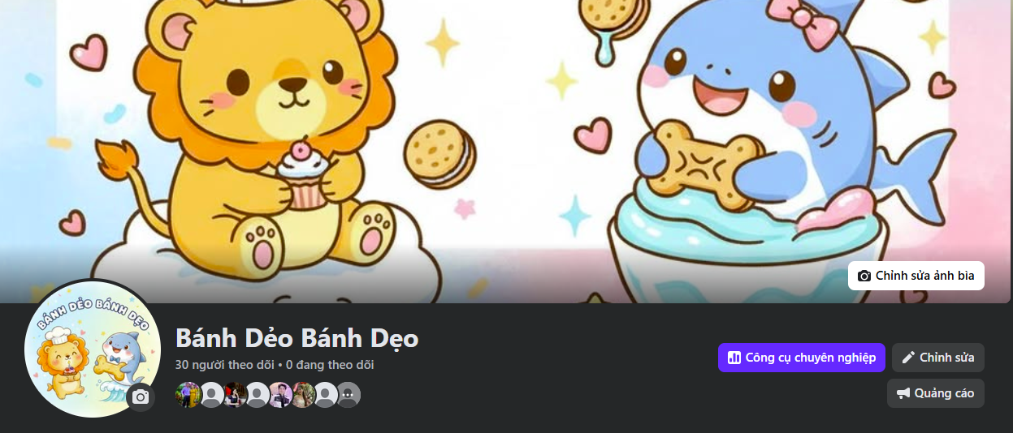
Hình 2: Giao diện trang Fanpage
Link Fanpage: Bánh Dẻo Bánh Dẹo

Sứ mệnh
Mang đến cho khách hàng những trải nghiệm ẩm thực ngọt ngào và tinh tế nhất thông qua từng sản phẩm bánh được tạo ra mỗi ngày. Tiệm cam kết sử dụng nguyên liệu chất lượng cao, đảm bảo độ tươi mới và tuân thủ tuyệt đối các tiêu chuẩn vệ sinh an toàn thực phẩm. Mỗi chiếc bánh không chỉ là món ăn mà còn là sự gửi gắm niềm vui, sự chăm sóc và cảm xúc tích cực đến từng khách hàng, giúp họ tận hưởng những khoảnh khắc đáng nhớ trong cuộc sống.

Sáng tạo
Liên tục đổi mới mẫu mã và ý tưởng, chúng tôi cập nhật xu hướng thiết kế bánh hiện đại, tinh tế và phù hợp từng dịp lễ, sự kiện. Đặc biệt, các set quà tặng được thiết kế độc đáo nhằm mang đến trải nghiệm khác biệt và ý nghĩa cho người nhận.

Phục vụ
Sự hài lòng của khách hàng là ưu tiên hàng đầu. Đội ngũ của chúng tôi luôn sẵn sàng hỗ trợ, tư vấn tận tâm và phục vụ chuyên nghiệp. Dịch vụ giao hàng nhanh chóng, đảm bảo khách hàng nhận được sản phẩm đúng thời gian, đúng chất lượng và đúng mong đợi.

Sản phẩm của “Bánh Dẻo Bánh Dẹo”
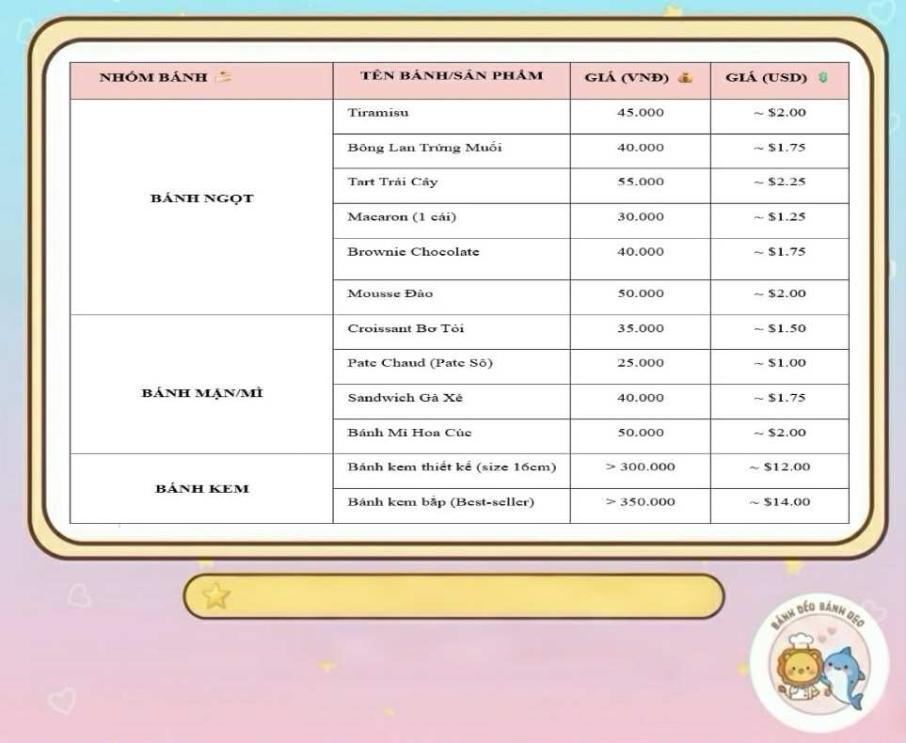
Hình 3: Menu của “Bánh Dẻo Bánh Dẹo”
Bánh Kem/Bánh Lạnh (Mousse, Tiramisu):
Đây là nhóm sản phẩm chủ lực, được sản xuất tươi mỗi ngày nên yêu cầu quy trình giao hàng nhanh để đảm bảo chất lượng khi đến tay khách hàng. Sản phẩm phù hợp cho các dịp đặc biệt, đóng vai trò quan trọng trong nhận diện thương hiệu.
Bánh Khô/Cookie (Bánh quy bơ, Cookie socola):
Nhóm sản phẩm có thời hạn sử dụng lâu, dễ bảo quản và thuận tiện khi vận chuyển. Đây là dòng bánh phù hợp mở rộng phân phối sang các khu vực xa hơn, giúp tăng doanh thu ổn định và mở rộng tệp khách hàng.
Bánh Cupcake:
Cupcake có tính thẩm mỹ cao, thiết kế đa dạng, phù hợp sử dụng trong các sự kiện nhỏ hoặc chụp ảnh quảng bá trên mạng xã hội. Sản phẩm góp phần nâng cao hình ảnh thương hiệu và tạo độ lan tỏa tốt trên nền tảng số.
Set Quà Tặng:
Các set quà được xây dựng theo chủ đề mùa vụ và ngày lễ, thường mang lại doanh thu đột biến trong thời gian ngắn. Thiết kế bao bì đẹp, ý nghĩa giúp nhóm sản phẩm này trở thành lợi thế cạnh tranh trong giai đoạn cao điểm.

Tích hợp ai chatbot và phân tích dữ liệu khách

Xây dựng AI chatbot

Giới thiệu về nền tảng và vai trò trong chuyển đổi số
Nền tảng sử dụng:
Hệ thống Chatbot được xây dựng trên ManyChat và tích hợp trực tiếp với Meta Business Suite, cho phép vận hành trên nền tảng Facebook Messenger – kênh giao tiếp chính của khách hàng hiện nay. Việc lựa chọn ManyChat giúp doanh nghiệp tận dụng các công cụ tự động hóa mạnh mẽ, giao diện kéo thả trực quan và khả năng tùy chỉnh cao trong xây dựng luồng hội thoại.
Vai trò trong Chuyển đổi số:
Chatbot không chỉ thực hiện chức năng trả lời tự động thông thường mà đóng vai trò như một cổng thu thập dữ liệu khách hàng số (Digital Data Gateway). Đây là thành phần quan trọng trong hệ sinh thái CĐS, hỗ trợ doanh nghiệp:
- Tự động hóa quy trình chăm sóc khách hàng.
- Rút ngắn thời gian phản hồi xuống còn vài giây.
- Giảm tải khối lượng công việc thủ công cho nhân sự.
- Duy trì vận hành 24/7, đảm bảo phục vụ khách hàng cả ngoài giờ cao điểm.
- Chuẩn hóa dữ liệu đầu vào phục vụ phân tích nâng cao ở giai đoạn sau.
Nhờ đó, Chatbot trở thành công cụ nền tảng giúp doanh nghiệp tối ưu chi phí vận hành và nâng cao năng lực cạnh tranh trong môi trường kinh doanh số.

Kịch bản Chatbot trả lời tự động
Kịch bản 1: Khởi tạo & Menu chính
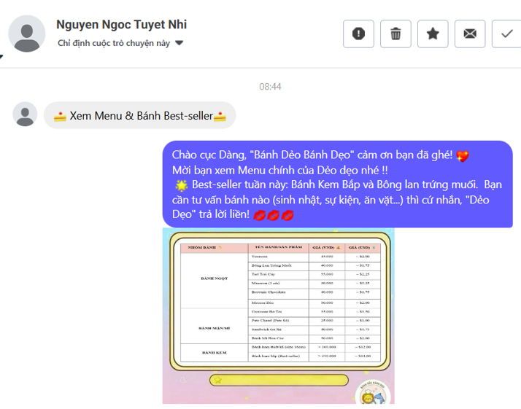
Hình 4: Kịch bản 1 khi kết hợp với chatbot
Chatbot tự động gửi thông điệp chào mừng, hỏi tên khách hàng nhằm cá nhân hóa trải nghiệm. Sau đó, hiển thị menu lựa chọn gồm:
- Xem Menu
- Cung cấp thông tin về loại bánh bán chạy nhất tại thời điểm hiện tại
Kịch bản 2: Chính sách ưu đãi
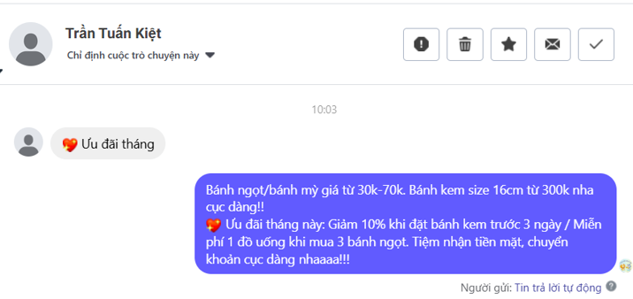
Hình 5: Kịch bản 2 khi kết hợp với chatbot
Chatbot sẽ gửi các thông tin về các chính sách ưu đãi bên tiệm bánh đang áp dụng. Điều quan trọng hơn hết là sẽ phân tầng các đối tượng nếu áp dụng sẽ nhận được các chính sách gì để khách hàng cân nhắc và chọn lựa cho phù hợp.
Kịch bản 3: Hỏi về Chính sách – Hỗ trợ khách hàng
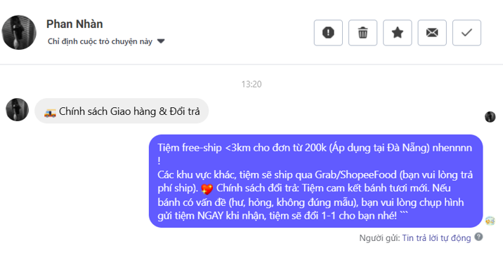
Hình 6: Kịch bản 3 khi kết hợp với chatbot
Chatbot tự động cung cấp thông tin chi tiết về:
- Phạm vi giao hàng
- Phí ship theo khu vực
- Hình thức thanh toán (COD/Chuyển khoản)
Kịch bản 4: Hỏi về cách thức đặt bánh kem & mong muốn gặp nhân viên tư vấn
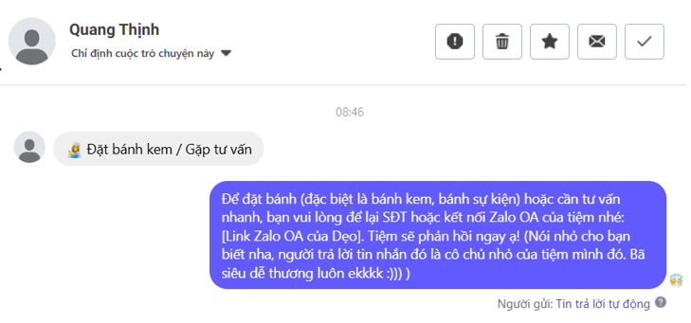
Hình 7: Kịch bản 4 khi kết hợp với chatbot
Chatbot sẽ đưa ra cách thức đặt bánh ở zalo hoặc gọi điện nếu bạn cần gấp. Nếu không cần gấp thì hãy chờ giây lát sẽ có nhân viên hỗ trợ quá trình này cho mình.
Kịch bản 5: Các trường hợp ngoại lệ
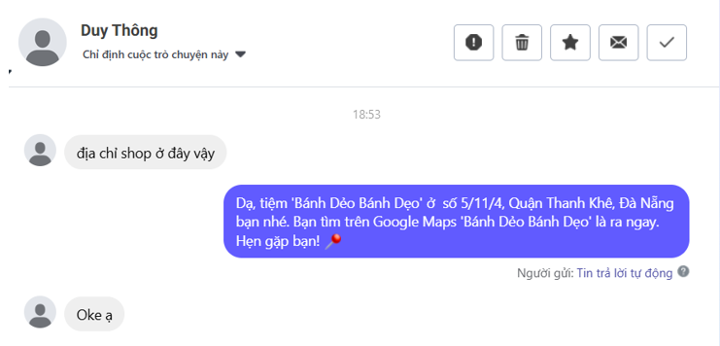
Hình 8: Kịch bản 5 khi kết hợp với chatbot
Các kịch bản trên xuất hiện với các câu hỏi có sẵn để cho khách hàng chọn đúng với mong muốn của khách hàng. Nhưng với kịch bản này, nếu như khách hàng không lựa chọn 1 trong 4 kịch bản/ câu hỏi đó, thì nếu trong câu có sự xuất hiện của các từ: mở cửa, hoạt động, đóng cửa, bắt đầu,… thì chat bot ngầm hiểu đang muốn hỏi về thời gian hoạt đông và cung cấp khung giờ hoạt đông cho khách hàng

Phân tích dữ liệu

Dữ liệu thu thập được
Nguồn dữ liệu được trích xuất từ các điểm chạm số chính bao gồm:
- Tương tác trực tiếp với Chatbot qua Messenger (tin nhắn tự động + tin nhắn khách gửi),
- Bình luận trên Fanpage,
- Dữ liệu tổng hợp từ Meta Business Suite (Insight – Inbox – Comment – Message Overview).
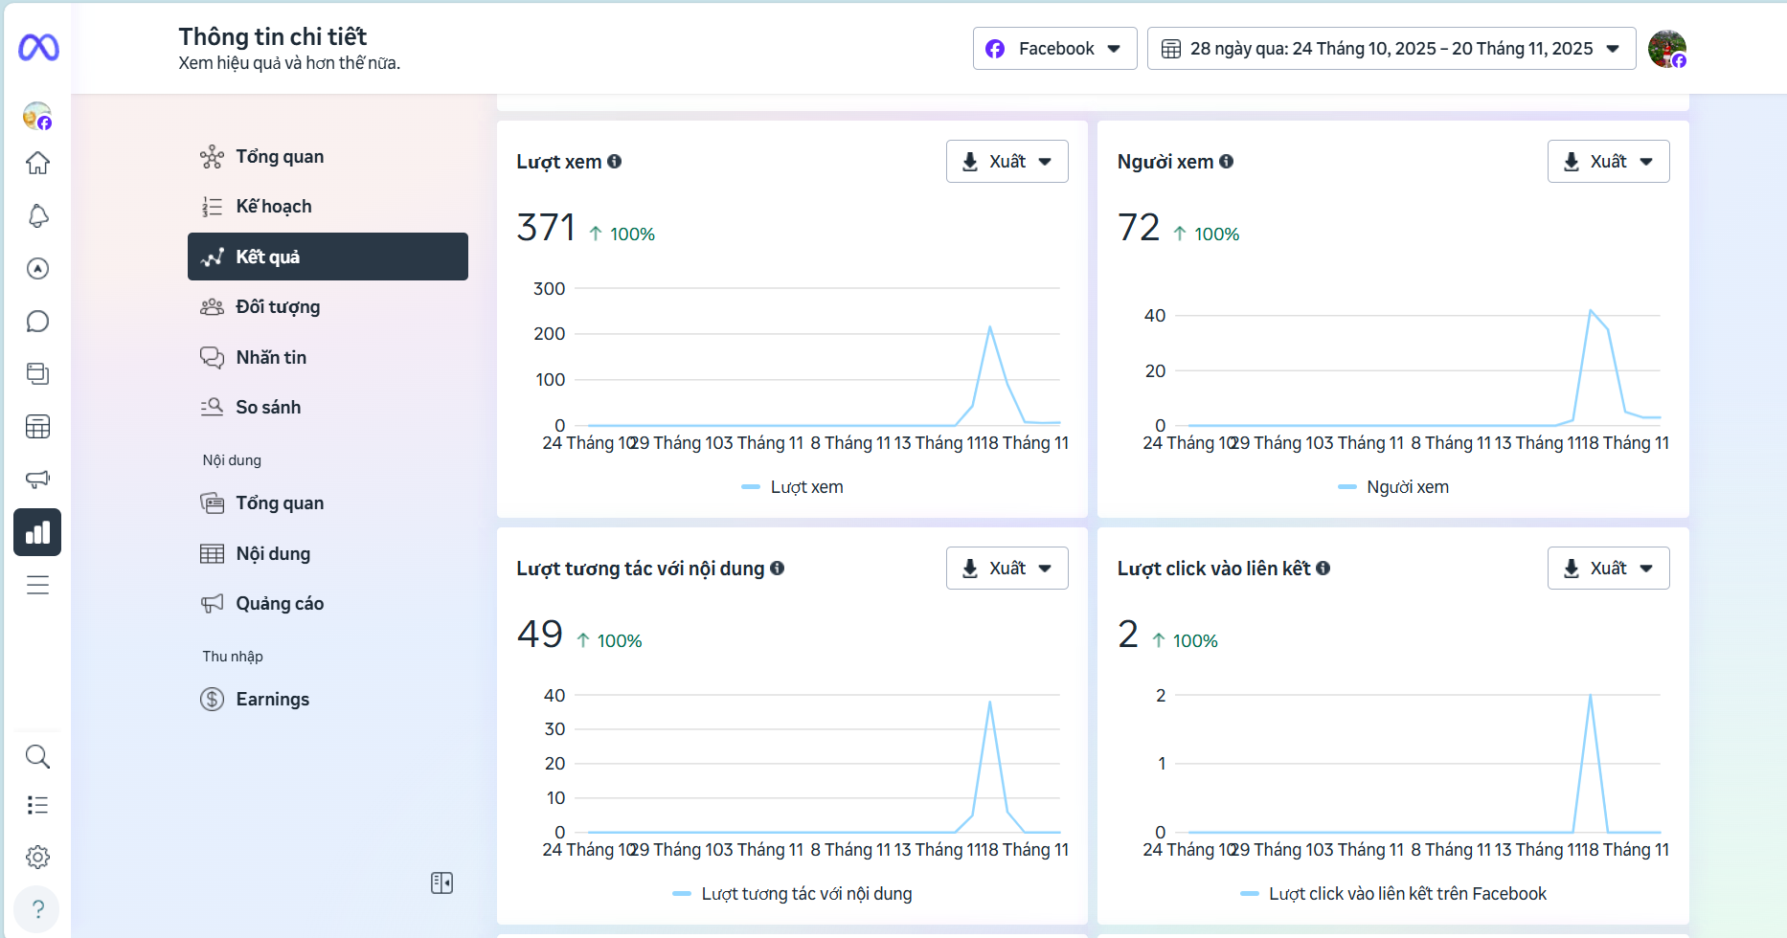
Hình 9: Bảng phân tích chi tiết về Fanpage
Trong giai đoạn khảo sát, hệ thống ghi nhận 49 khách hàng tương tác nội dung , tương ứng 371 lượt xem và các chỉ số khác. Đảm bảo yêu cầu tối thiểu 30 phản hồi thật theo đề bài môn học.
- Link dữ liệu thô: Thống kê Tiệm bánh - Google Trang tính
- Minh chứng 30+ tương tác: Minh chứng hình ảnh - Google Tài liệu
Tập dữ liệu bao gồm các trường thông tin chính: nội dung tin nhắn, loại yêu cầu, giới tính (Meta gợi ý), loại sản phẩm quan tâm, thời gian nhắn, tình trạng phản hồi,… Đây là cơ sở dữ liệu đủ tin cậy để thực hiện phân tích hành vi khách hàng trong môi trường thương mại số.

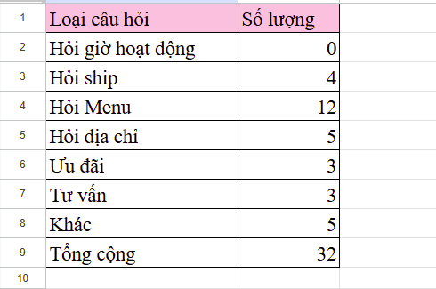
Phân tích Dữ liệu theo tiêu chí (Nhu cầu, Sản phẩm, Thời gian)
Hình 10: Thống kê về số lượng các câu hỏi tiệm thường gặp
a. Phân tích Nhu cầu Tìm kiếm (Loại câu hỏi) – Phân tích Xu hướng Mua hàng Số
Phân tích cho thấy Hỏi Menu (37.5%) là nhu cầu thông tin cao nhất, vượt xa các loại câu hỏi khác, tiếp theo là Hỏi địa chỉ/Hỏi Ship (28.1%).
- Phân tích Sâu: Xu hướng này chỉ ra rằng hành trình khách hàng số đang thay đổi: thay vì tìm kiếm sản phẩm trên tab "Shop" của Fanpage, khách hàng ưu tiên tương tác trực tiếp qua Messenger/Chatbot để nhận thông tin có cấu trúc và phản hồi ngay lập tức. Nhu cầu hỏi về Logistics (Giao hàng) cho thấy sự nhạy cảm về chi phí và tốc độ trong ngành F&B online.
- Đề xuất Tối ưu hóa: Cần tích hợp Menu điện tử (E-Menu) với hình ảnh chất lượng cao và giá cả minh bạch ngay trong luồng Chatbot để chuyển đổi khách hàng từ giai đoạn tìm kiếm thông tin sang giai đoạn mua hàng (conversion) một cách nhanh chóng hơn.
b. Phân tích Sản phẩm Bán Chạy và Giới tính – Định vị Thị trường Số
- Sản phẩm Bán Chạy: Bánh Cupcake (19.67%) và Bánh Quy/Cookie (19.67%) là sản phẩm chủ lực.
  - Đánh giá Chiến lược Sản phẩm Số: Tỷ lệ bán hàng cao của Cookie (sản phẩm khô) là minh chứng cho thành công trong việc vượt qua rào cản địa lý của CĐS, cho phép tiệm bánh mở rộng thị trường ra ngoài phạm vi địa phương (Đà Nẵng). Cupcake (sản phẩm có tính thẩm mỹ cao) là lựa chọn lý tưởng cho các chiến dịch quảng cáo bằng hình ảnh và video ngắn trên mạng xã hội.
- Giới tính: Khách hàng Nữ (62.75%) chiếm ưu thế, nhưng tệp khách hàng nam đáng kể (37.25%) là phân khúc tiềm năng cho các sản phẩm quà tặng (Set Quà tặng, Bánh sinh nhật đơn giản). Dữ liệu này giúp Meta Ads chạy chiến dịch Retargeting hiệu quả hơn.
c. Phân tích Thời gian Tìm kiếm (Khung giờ tương tác) – Tối ưu hóa Nguồn lực Số
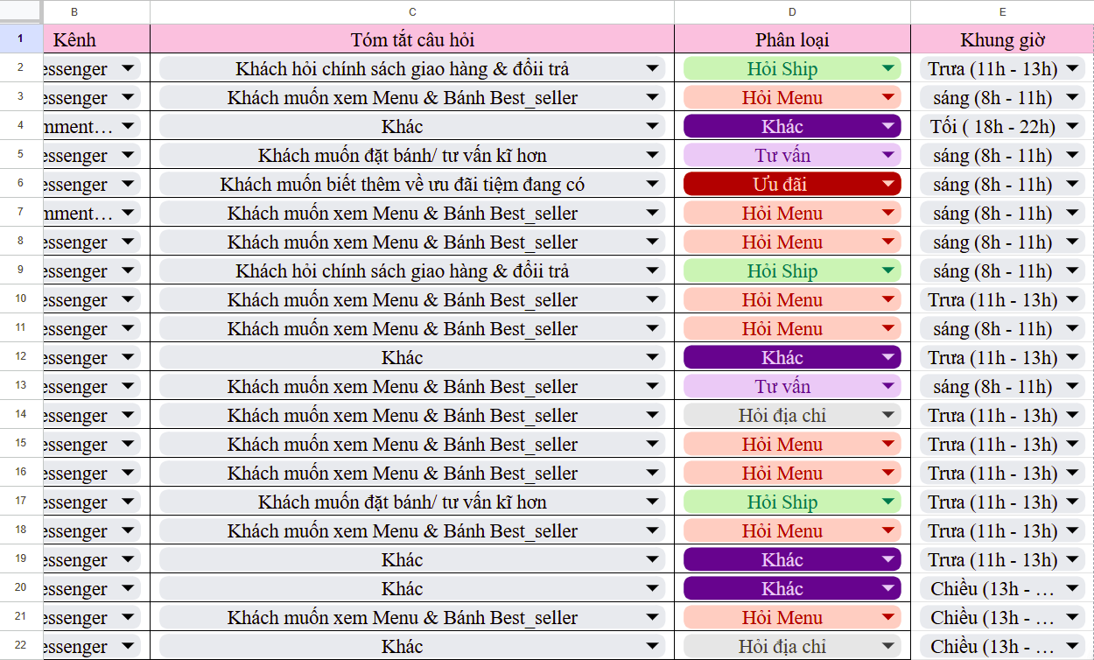
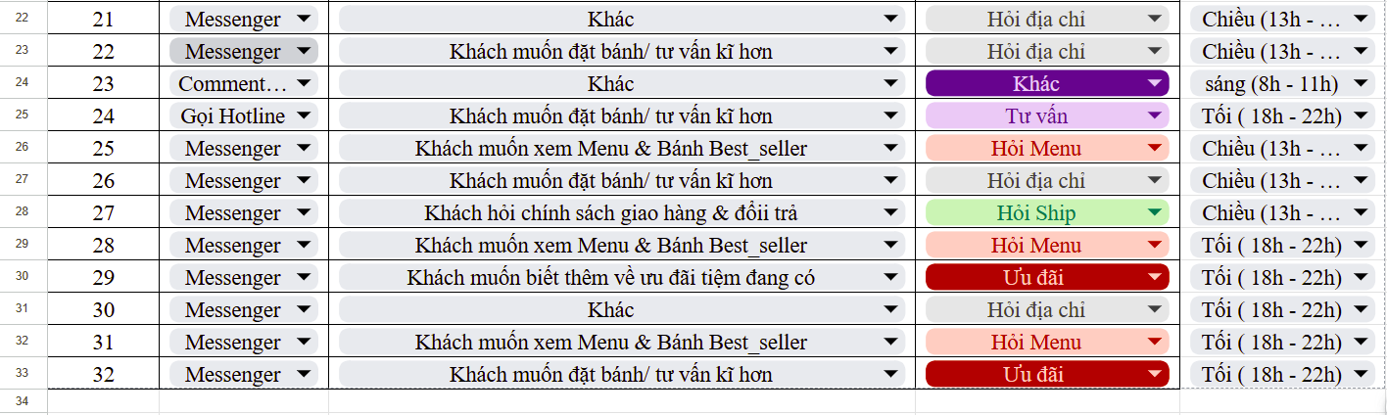
Hình 11: Thống kê chi tiết về câu hỏi và thời gian cụ thể
Phân tích cho thấy Khung giờ Trưa (11h - 13h) có lượng tương tác cao nhất.
- Phân tích Sâu (Tối ưu hóa nguồn lực số): Dữ liệu khung giờ từ Meta Business Suite giúp doanh nghiệp xác định chính xác thời điểm đỉnh điểm của nhu cầu. Việc Chatbot xử lý tự động 24/7 (kể cả ngoài giờ làm việc 18h-22h) là chìa khóa để đạt được mục tiêu Tối đa hóa Hiệu suất Nguồn lực (Resource Maximization) và Kéo dài Thời gian Hoạt động của Cửa hàng Số (Digital Store Hours), biến các truy vấn ngoài giờ hành chính thành đơn hàng mà không cần tăng chi phí nhân sự.

Lợi ích thu được
Acac Tự động hóa và Tốc độ (Automation & Velocity): Chatbot giúp thu thập dữ liệu giao dịch với tốc độ tức thời, loại bỏ sai sót nhập liệu thủ công (như SĐT, địa chỉ) - yếu tố quyết định sự sống còn của mặt hàng thực phẩm tươi.
Hiểu sâu Khách hàng (Customer Insights): Dữ liệu được cấu trúc hóa cho phép doanh nghiệp xây dựng Hồ sơ khách hàng số (Digital Customer Profile) chi tiết hơn. Ví dụ: biết được khách hàng ở quận nào thường đặt Bánh Kem Lạnh (yêu cầu ship nhanh) để tối ưu hóa quy trình giao hàng.
Cá nhân hóa theo Thời gian thực (Real-time Personalization): Dữ liệu hành vi chat (ví dụ: khách hỏi 3 lần về Bánh Cupcake nhưng chưa mua) được ghi lại và sử dụng ngay lập tức để kích hoạt tin nhắn giảm giá hoặc gửi gợi ý sản phẩm phù hợp.

Hạn chế
Dữ liệu rời rạc (Data Silos): Đây là hạn chế lớn nhất. Dữ liệu bị phân tán giữa nền tảng Meta (chat, tương tác), Google Sheet (dữ liệu thô thu thập) và các Ứng dụng giao hàng (lịch sử đơn hàng cuối cùng). Thiếu một hệ thống CRM tập trung làm giảm hiệu quả CĐS và cá nhân hóa.
Tính xác thực và Định dạng (Veracity): Dữ liệu nhập thủ công qua Chatbot thường không đồng nhất (thiếu số nhà, sai định dạng SĐT), gây cản trở nghiêm trọng khi áp dụng các công cụ phân tích tự động (Machine Learning/AI) và làm tăng chi phí xác minh thủ công.
Rủi ro Bảo mật và Quyền riêng tư: Việc thu thập SĐT và địa chỉ qua Chatbot tiềm ẩn rủi ro, đòi hỏi doanh nghiệp phải tuân thủ nghiêm ngặt các quy tắc Quản trị dữ liệu (Data Governance) để duy trì lòng tin số.
Thiếu chiều sâu: Chatbot chỉ giải quyết các truy vấn có cấu trúc. Các yêu cầu phức tạp (Ví dụ: "Tôi muốn bánh có thiết kế cá mập 3D") đòi hỏi nhân viên phải can thiệp (Human Takeover), cho thấy giới hạn của tự động hóa hoàn toàn.

Đề xuất mở rộng theo mô hình ommichanel
Trong bối cảnh kinh doanh hiện nay, Omnichannel được xem là giải pháp cốt lõi giúp doanh nghiệp nâng cao năng lực cạnh tranh, đặc biệt trong ngành F&B – nơi tính nhanh chóng, tiện lợi và trải nghiệm liền mạch giữ vai trò quan trọng đối với quyết định mua hàng. Việc xây dựng mô hình Omnichannel giúp loại bỏ tình trạng tách rời dữ liệu giữa các kênh (Data Silos), đồng thời tạo ra một trải nghiệm thống nhất cho khách hàng trên Fanpage, Messenger, Zalo OA, GrabFood/ShopeeFood và các kênh bán hàng trực tuyến khác.
- Đồng bộ Dữ liệu Khách hàng (CRM) & Xây dựng Hồ sơ Khách hàng 360°
Mục tiêu
Thiết lập một hệ thống dữ liệu tập trung, đóng vai trò “trục xương sống” trong toàn bộ hoạt động bán hàng và chăm sóc khách hàng của tiệm bánh.
Nội dung triển khai
- Lựa chọn và vận hành hệ thống CRM phù hợp như Sapo POS, KiotViet hoặc giải pháp CRM tích hợp.
- Kết nối dữ liệu từ các kênh thông qua API/Webhook, bao gồm:
  - Meta Business Suite: tin nhắn, thông tin khách hàng, hành vi tương tác.
  - GrabFood/ShopeeFood: lịch sử đơn hàng, mức độ đánh giá, sản phẩm mua nổi bật.
  - Zalo OA: dữ liệu CSKH, tin nhắn thương hiệu, hoạt động remarketing.
- Hợp nhất toàn bộ dữ liệu thành một hồ sơ khách hàng duy nhất .
Phân tích giá trị CĐS
Khác với mô hình quản lý truyền thống chỉ tập trung ghi nhận đơn hàng, CRM cho phép doanh nghiệp theo dõi toàn bộ hành vi và giá trị vòng đời của khách hàng. Khi khách hàng nhắn tin, nhân viên có thể xem ngay lịch sử mua, các sản phẩm yêu thích hoặc tần suất mua lặp lại. Điều này giúp hạn chế việc khách phải cung cấp lại thông tin, đồng thời tạo cảm giác chuyên nghiệp và nhất quán trong mọi tương tác. CRM cũng đóng vai trò nền tảng để ra quyết định dựa trên dữ liệu, tối ưu chiến lược Marketing và chăm sóc khách hàng.
- Xây dựng Quy trình Quản lý và Phân tích Dữ liệu Đa kênh
Chuyển đổi dữ liệu đa nguồn thành thông tin phân tích có giá trị nhằm tăng hiệu quả kinh doanh và cải thiện hành trình khách hàng.
Nội dung triển khai
- Thiết kế hệ thống Dashboard bằng Power BI, Google Data Studio hoặc Excel nâng cao để theo dõi:
  - Hiệu quả từng kênh bán hàng.
  - Doanh thu theo dòng sản phẩm.
  - Nhóm khách hàng theo tần suất – mức chi tiêu – giá trị đơn hàng.
- Áp dụng mô hình phân nhóm khách hàng
- Thiết lập Chatbot và Live Chat Đồng bộ Trên Đa Nền tảng
Chuẩn hóa giọng điệu thương hiệu và rút ngắn thời gian phản hồi, đảm bảo mọi khách hàng đều được phục vụ nhất quán bất kể họ đến từ nền tảng nào.
Nội dung triển khai
- Xây dựng bộ kịch bản Chatbot thống nhất bao gồm: menu, chính sách giao hàng, thông tin giá và các combo set quà tặng.
- Tích hợp Live Chat trên Website hoặc ứng dụng đặt hàng.
- Thiết lập trung tâm quản lý hội thoại để theo dõi toàn bộ tin nhắn trên Fanpage, Messenger, Zalo OA tại một giao diện duy nhất.

- Tối ưu Hậu mãi và Chăm sóc Khách hàng Theo Thời gian Thực
Mục tiêu
Chuyển đổi từ mô hình chăm sóc khách hàng thụ động sang mô hình chủ động và dự đoán nhu cầu, giúp gia tăng mức độ hài lòng và tỷ lệ mua lại.
Nội dung triển khai
- Tự động gửi khảo sát đánh giá sau 24 giờ giao hàng qua Email hoặc Zalo OA.
- Thiết lập chiến dịch cá nhân hóa (Retargeting):
  - Khách nam mua set quà → gửi ưu đãi cho các dịp lễ quan trọng.
  - Khách đã mua Cupcake → gợi ý combo sinh nhật hoặc mini party.
- Đặt ra tiêu chuẩn thời gian phản hồi (SLA), đặc biệt với khách hàng VIP, đảm bảo xử lý trong vòng tối đa 5 phút.
Phân tích giá trị CĐS
Với hệ thống dữ liệu tích hợp, doanh nghiệp có khả năng dự đoán hành vi mua trong tương lai. Chẳng hạn, khách hàng mua bánh sinh nhật vào tháng 10 sẽ được nhắc nhở vào tháng 9 năm sau; khách thường xuyên mua Cookie sẽ nhận thông báo về phiên bản giới hạn mới. Điều này giúp tăng mức độ gắn kết, nâng cao giá trị vòng đời khách hàng và tạo ưu thế cạnh tranh bền vững.

Phụ lục
- Link Page: Bánh Dẻo Bánh Dẹo
- Link file excel tổng hợp tương tác của khác hàng: Thống kê Tiệm bánh - Google Trang tính
- Link Minh chứng tương tác; Minh chứng hình ảnh - Google Tài liệu

